

Code & Rescue
Projeto II

João Pedro Martins Mendonça, nº 20230311
Miguel Fernandes Martins, nº20210746

Orientadores
Ângela Cristina Marques de Oliveira
Filipe Miguel Bispo Fidalgo

Trabalho de apresentado à Escola Superior de Tecnologia do Politécnico de Castelo Branco para cumprimento dos requisitos necessários à obtenção do grau de Licenciado em Engenharia Informática, realizada sob a orientação científica da Doutora Ângela Cristina Marques de Oliveira e coorientação do Doutor Filipe Miguel Bispo Fidalgo, do Politécnico de Castelo Branco.
.

Setembro 2026

Composição do júri

Presidente do júri
Professor Doutor Fernando Sérgio Rodrigues de Brito da Mota Barbosa
Professor adjunto, Escola Superior de Tecnologia

Vogais
Professora Doutora Ângela Cristina Marques de Oliveira
Professor adjunto, Escola Superior de Tecnologia

Professor Doutor Vasco Nuno da Gama de Jesus Soares
Professor adjunto, Escola Superior de Tecnologia

Resumo

O trabalho descrito neste relatório foi realizado no âmbito da unidade curricular de Projeto II da Licenciatura em Engenharia Informática da Escola Superior de Tecnologia do Instituto Politécnico de Castelo Branco.

Palavras-chave

A

Abstract

The work described in this report was carried out within the scope of the Project II curricular unit of the Degree in Computer Science at the School of Technology of the Polytechnic Institute of Castelo Branco.

Keywords

A

Índice geral

1 Introdução 1
1.1 Enquadramento 2
1.2 Objetivos 2
1.3 Calendarização 3
1.4 Estrutura do Documento 3
2 Projeto Multimédia 4
2.1 Produção 4
2.1.1 Menu Inicial 4
2.1.2 Menu de Progresso 5
2.2 5
2.2.1 Menu de Instruções e Controlos 5
2.2.2 Oficina (Escolha de Equipamento) 6
2.2.3 Seleção de Missões (Lógica Dinâmica) 7
2.2.4 Terminal de Programação e Simulação 8
2.3 ??? 9
2.4 ??? 9
2.5 ??? 9
3 ??? 10
3.1 ??? 10
4 Implementação 11
5 Conclusão 12
6 Bibliografia 13

Índice de figuras

Não foi encontrada nenhuma entrada do índice de ilustrações.

Lista de tabelas

Tabela 1 - Calendarização 1

Lista de abreviaturas, siglas e acrónimos

A – A

Introdução
O presente projeto dá continuidade ao trabalho desenvolvido na Unidade Curricular de Projeto I, no qual foi realizada a fase de investigação, planeamento e design do serious game Code & Rescue, vocacionado para o ensino de lógica de programação em cenários de simulação de catástrofe. Durante o Projeto I, efetuou-se uma revisão sistemática da literatura baseada na metodologia PRISMA, permitindo analisar 12 artigos científicos que fundamentaram a utilização de lógica condicional, tomada de decisão e algoritmos de pathfinding como competências essenciais na resposta a emergências e logística humanitária. Foram igualmente analisadas plataformas de referência no mercado — nomeadamente o CodeCombat, o Rescue Party: Live!, o Human Resource Machine e o Stop Disasters! —, o que possibilitou identificar mecânicas pedagógicas sólidas, como a transição do raciocínio visual para algoritmos estruturados e a resolução de problemas sob restrições operacionais.
Com base nesta investigação, consolidaram-se as decisões conceptuais e visuais do projeto através da elaboração do Game Design Document (DGD) e da definição do core loop de jogabilidade, estruturado em quatro etapas sequenciais: análise da catástrofe, preparação de equipamento na oficina (Drone Aéreo ou Robô Terrestre), programação da lógica por blocos e execução da simulação em tempo real. Desenvolveu-se ainda a identidade visual e o protótipo de alta fidelidade de todos os ecrãs na ferramenta Figma (Menu Inicial, Progresso, Escolha de Equipamento, Seleção de Missões e Terminal de Programação), tendo ficado definida a arquitetura técnica assente no motor Unity, na linguagem C#, no Visual Studio Code e no Adobe Photoshop.
Partindo das bases teóricas, visuais e estruturais estabelecidas no Projeto I, o presente Projeto II foca-se na fase de produção, desenvolvimento e implementação integral do jogo educativo no motor Unity. Esta etapa engloba a programação de todos os comportamentos de física e inteligência dos veículos e agentes em C#, a criação do interpretador do terminal de programação por blocos, a construção dos cenários de catástrofe (incêndio florestal, inundação urbana e sismo) e o registo das métricas pedagógicas de desempenho (precisão algorítmica e tempo de resolução). Adicionalmente, o projeto inclui a realização de testes de usabilidade e validação com utilizadores-alvo para averiguar a eficácia funcional e a jogabilidade da solução.
Pretende-se, deste modo, proporcionar uma experiência lúdica e imersiva capaz de combater as elevadas taxas de insucesso na introdução à programação, sustentando-se nos princípios pedagógicos de Game-Based Learning (GBL) [1] e nas heurísticas de User Experience (UX) e design centrado no utilizador [2] para assegurar uma interface acessível e de baixa carga cognitiva.

Enquadramento
Este relatório, elaborado no âmbito da Unidade Curricular de Projeto II da Licenciatura em Engenharia Informática, dá continuidade ao trabalho desenvolvido na Unidade Curricular de Projeto I. O tema central foca-se no desenvolvimento do serious game Code & Rescue, concebido para o ensino de lógica de programação e pensamento computacional através da simulação de cenários de catástrofe e operações de resgate.
O presente documento descreve detalhadamente as etapas da metodologia de desenvolvimento de um projeto multimédia aplicadas à implementação desta solução. O objetivo consiste em combater as dificuldades no ensino introdutório da programação, recorrendo a dinâmicas de Game-Based Learning para proporcionar uma experiência pedagógica imersiva e interativa.
As fases de análise e planeamento, assim como a fase de design (com a conceção do Game Design Document, da identidade visual e dos protótipos de interface no Figma), foram concluídas no Projeto I. Neste Projeto II, o foco centra-se na execução da fase de produção no motor Unity com recurso à linguagem C#, bem como na concretização da fase de testes e validação com utilizadores. A etapa final, correspondente à distribuição e manutenção, será abordada futuramente.

Objetivos
O objetivo geral do presente projeto centra-se no desenvolvimento e implementação do serious game Code & Rescue, permitindo o ensino de lógica de programação através da simulação de cenários de catástrofe. Para a concretização deste projeto, foram traçados os seguintes objetivos específicos:
- Desenvolver a plataforma do jogo no motor Unity com recurso à linguagem C#;
- Implementar o terminal de programação visual por blocos (sequências, ciclos e condições);
- Criar os cenários de catástrofe e os desafios de resgate com drones e robôs;
- Integrar o sistema de avaliação e registo de desempenho do utilizador;
- Implementar o design e as interfaces funcionais definidas na fase de planeamento;
- Realizar testes de usabilidade e validação técnica da solução com utilizadores.

Calendarização
Nesta secção é apresentado o cronograma das tarefas realizadas ao longo do desenvolvimento do projeto descrito no presente relatório. O período de execução compreendeu o intervalo entre maio e setembro de 2026, conforme ilustrado na Tabela 1.
Entre os meses de maio e julho de 2026, realizaram-se as principais tarefas da fase de produção do serious game, nas quais se aplicaram os planeamentos efetuados no Projeto I. Esta etapa incluiu o desenvolvimento das interfaces, a implementação das mecânicas no motor Unity e a estruturação do interpretador de código por blocos.
Já entre agosto e setembro de 2026, o foco incidiu na fase de testes e validação com os utilizadores-alvo. Esta fase permitiu avaliar as métricas de desempenho e usabilidade, detetar eventuais aspetos a melhorar e realizar os ajustes necessários à jogabilidade antes da finalização do projeto.
Por fim, a elaboração e revisão do relatório técnico constituíram uma tarefa transversal, decorrendo de forma contínua ao longo de todos os meses de execução.

Tabela 1 - Calendarização
 | Maio 2026 | Junho 2026 | Julho 2026 | Agosto 2026 | Setembro 2026
Produção
Testes e Validação
Relatório

Estrutura do Documento
O

Projeto Multimédia
Neste capítulo vão ser abordados as ferramentas que serão utilizadas para o desenvolvimento do projeto.

Produção
Após o planeamento estabelecido no Projeto I, a Fase de Produção centrou-se na materialização do serious game e na implementação de todas as suas mecânicas e lógicas no motor de jogo Unity. Durante esta etapa, todos os ecrãs planeados foram convertidos em interfaces funcionais (UI), integradas com scripts em linguagem C# para gerir a navegação e a lógica de programação por blocos. O foco principal foi garantir que a passagem do protótipo conceptual para o produto final mantivesse os princípios de usabilidade e baixo peso cognitivo.

Menu Inicial
Na fase de design no Projeto I, o Menu Inicial foi concebido para estabelecer uma hierarquia visual clara e intuitiva, com um foco no minimalismo, conforme se pode observar no protótipo em Figma na Figura [A].

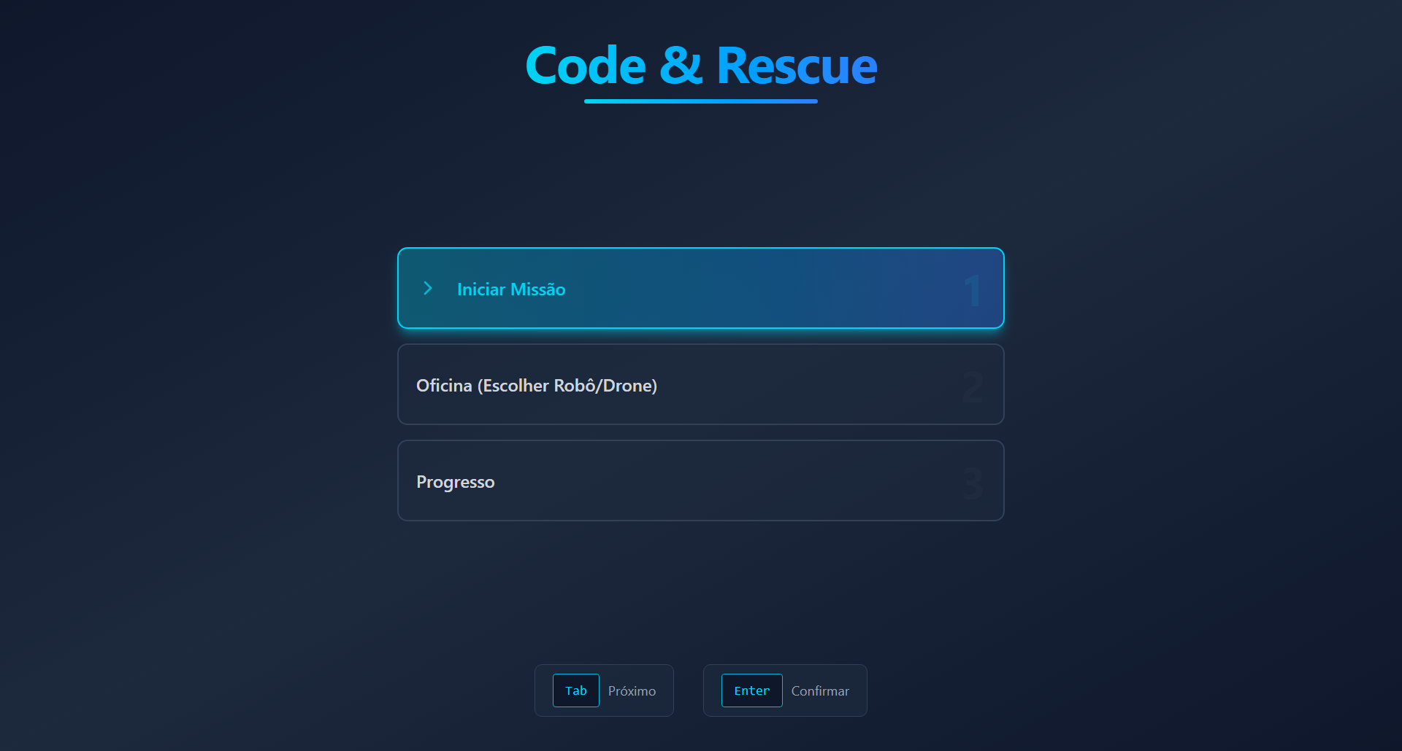

Na transição para a fase de implementação no Unity, visível na Figura [B], esta premissa de usabilidade foi mantida. O botão de ação primária ("Iniciar Missão") manteve o seu destaque a ciano, contrastando de forma eficaz com o fundo escuro, reduzindo o ruído visual e permitindo um acesso direto e acessível a todas as opções do jogo.

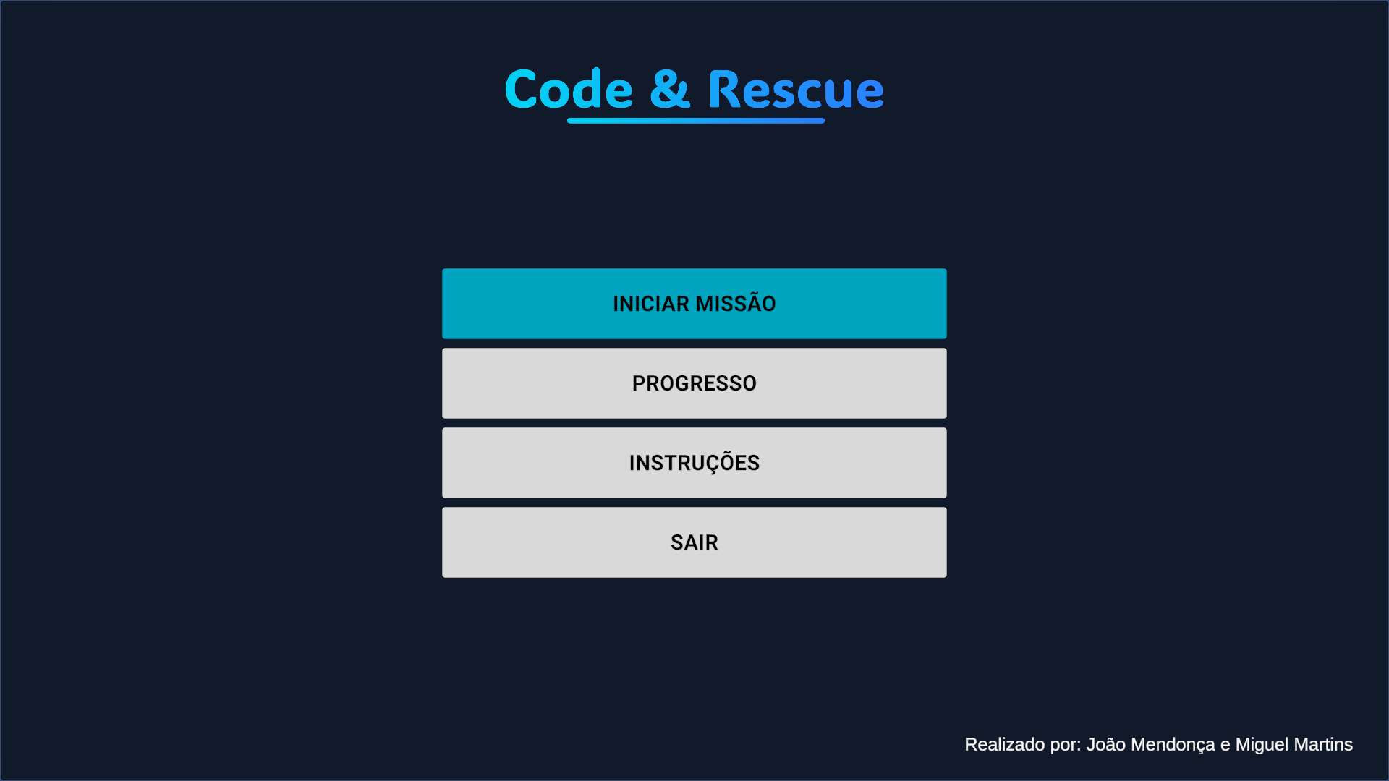

Menu de Progresso
Para assegurar a monitorização contínua da aprendizagem do utilizador, foi idealizado um ecrã de progresso. A Figura [C] ilustra a maquete inicial desenhada no Figma, estruturada para apresentar três métricas de desempenho pedagógico.

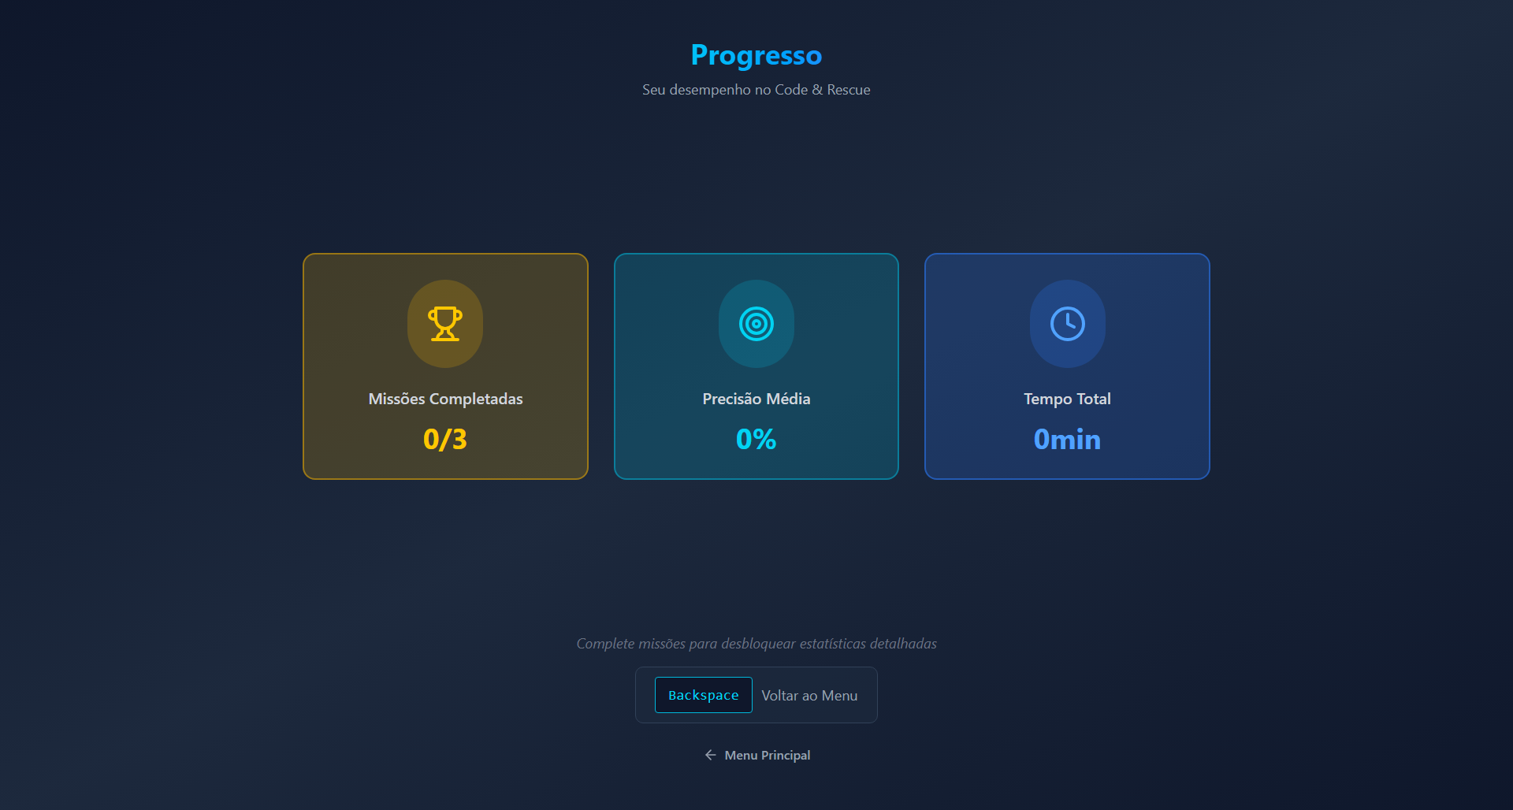

Na sua implementação, o sistema recolhe os dados dinâmicos da sessão do jogador para preencher os três parâmetros: Missões Completadas, Precisão Média (baseada no sucesso dos algoritmos introduzidos) e o Tempo Total de jogo.

Menu de Instruções e Controlos
Sendo este um projeto focado na literacia digital e no raciocínio algorítmico, tornou-se imperativo apresentar os comandos de forma imediata. A Figura [D] ilustra a interface final desenvolvida no Unity para mapear o uso do controlador físico (+power).

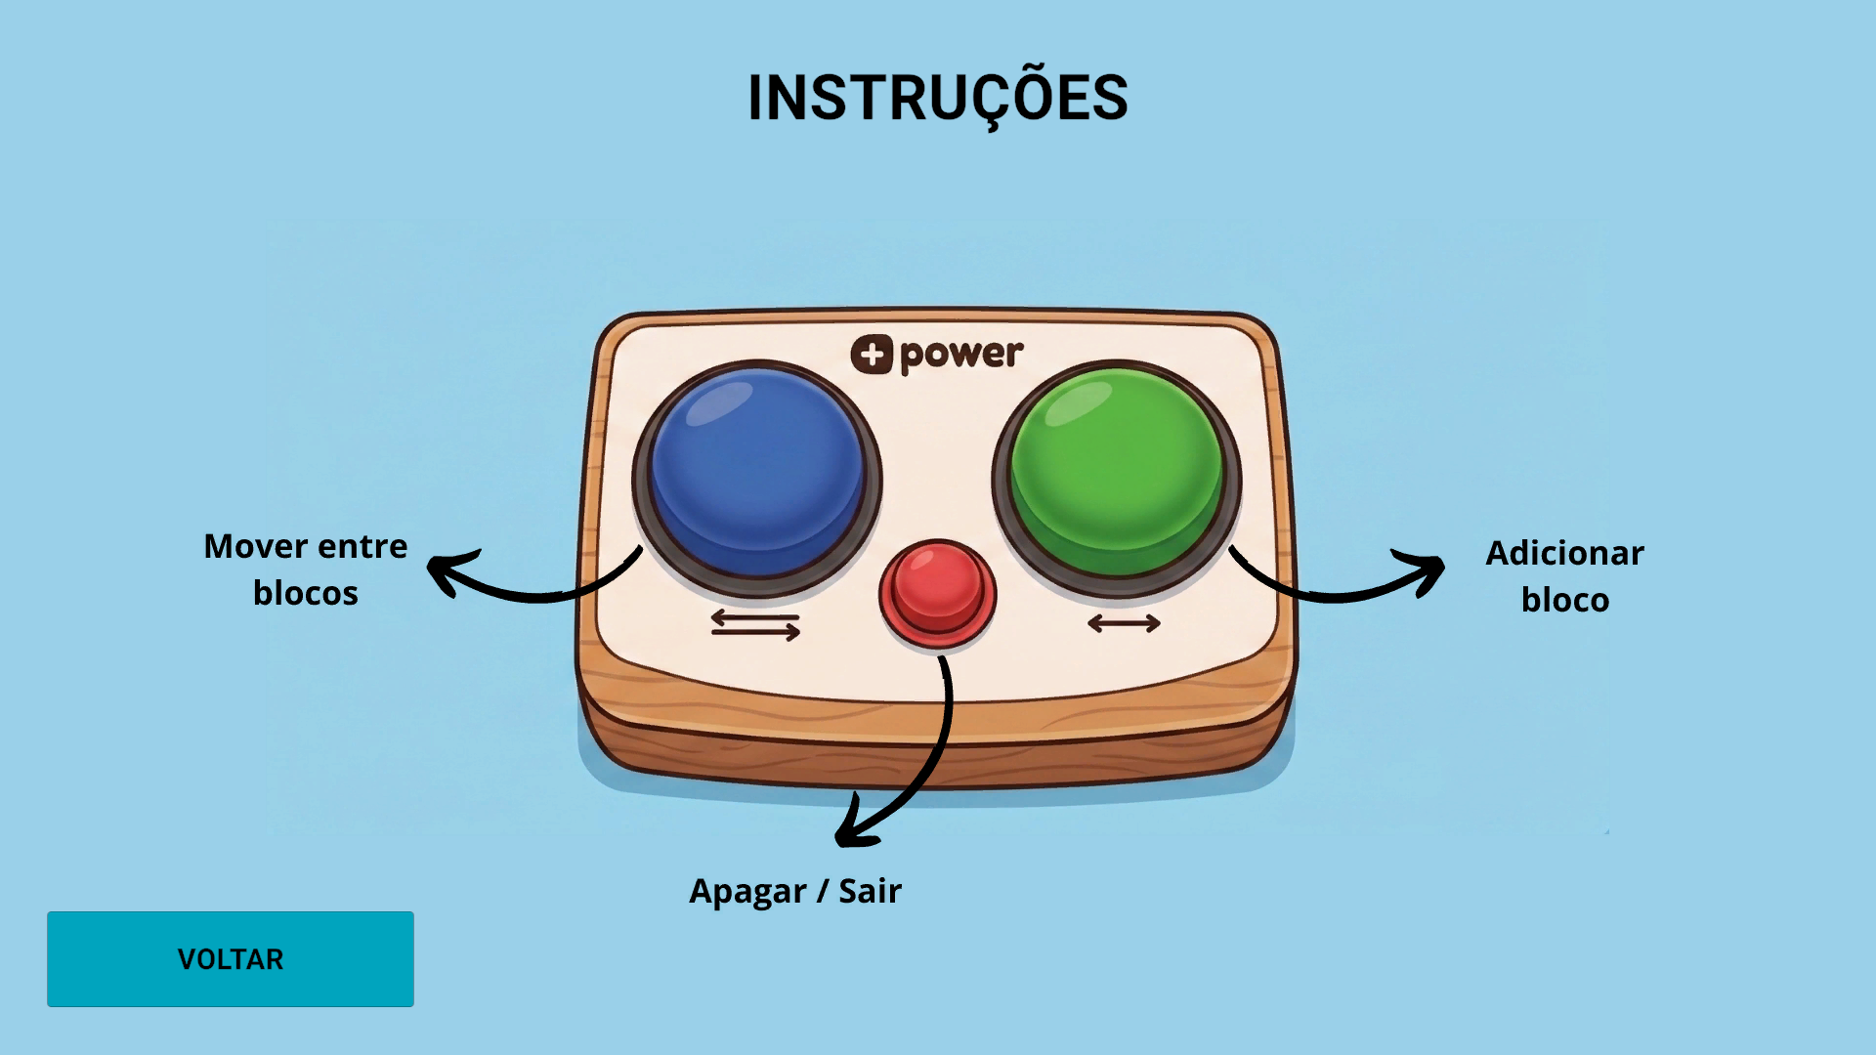

A tripartição de cores foi implementada com o propósito de guiar a ação do aluno: o botão azul interage com a navegação sequencial ("Mover entre blocos"), o verde confirma o comando lógico ("Adicionar bloco") e o vermelho serve como trigger de correção ("Apagar / Sair"). Esta associação reduz drasticamente a barreira de entrada típica das ferramentas de programação convencionais.

Oficina (Escolha de Equipamento)
O fluxo prático do jogo começa com a escolha tática da ferramenta de resgate. O design inicial desta interface previu a divisão simétrica do ecrã para acomodar duas opções principais, como demonstrado na Figura [E].

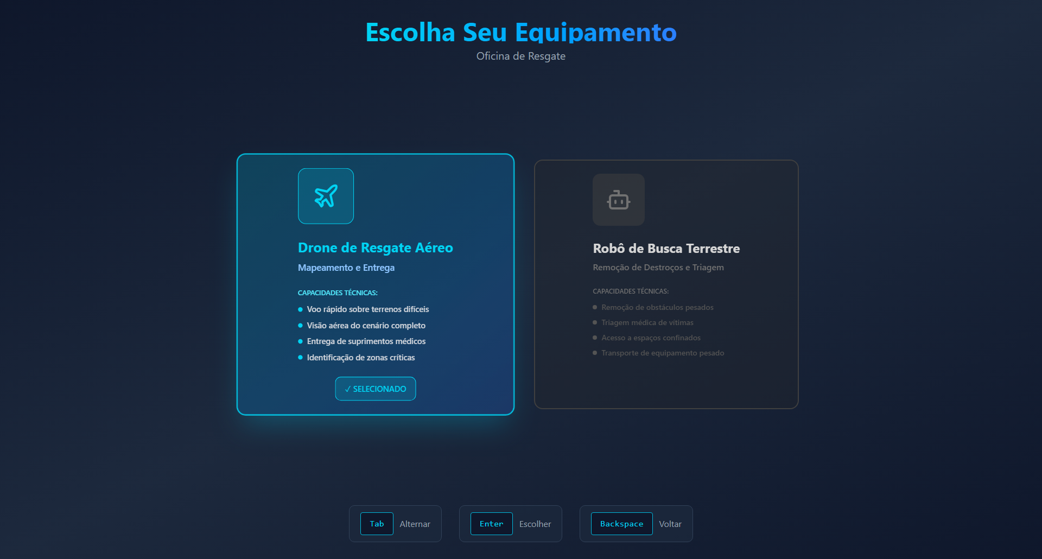

Na versão implementada no Unity (Figura [F]), a interface gráfica assegura zonas de clique/toque de grandes dimensões para melhorar a acessibilidade. A escolha entre o "Drone Aéreo" e o "Robô Terrestre" tem impacto direto nos parâmetros de física e colisão aplicados na vista de simulação.

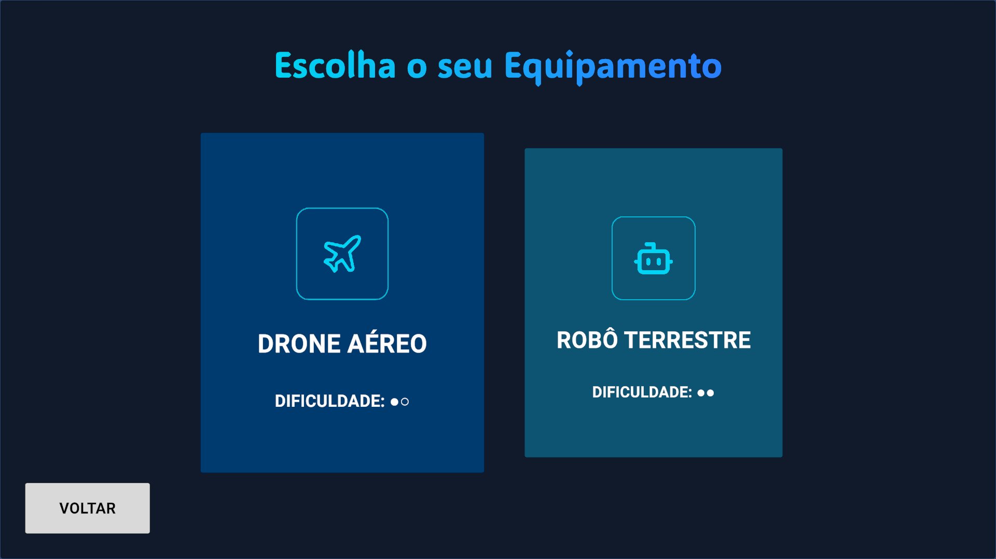

Seleção de Missões (Lógica Dinâmica)
A implementação técnica da seleção de níveis demonstra a capacidade dinâmica da interface desenvolvida. Durante a conceção do layout base (Figura [G]), estabeleceu-se a divisão em três tipos de catástrofe: Incêndio Florestal, Inundação Urbana e Sismo/Terramoto.

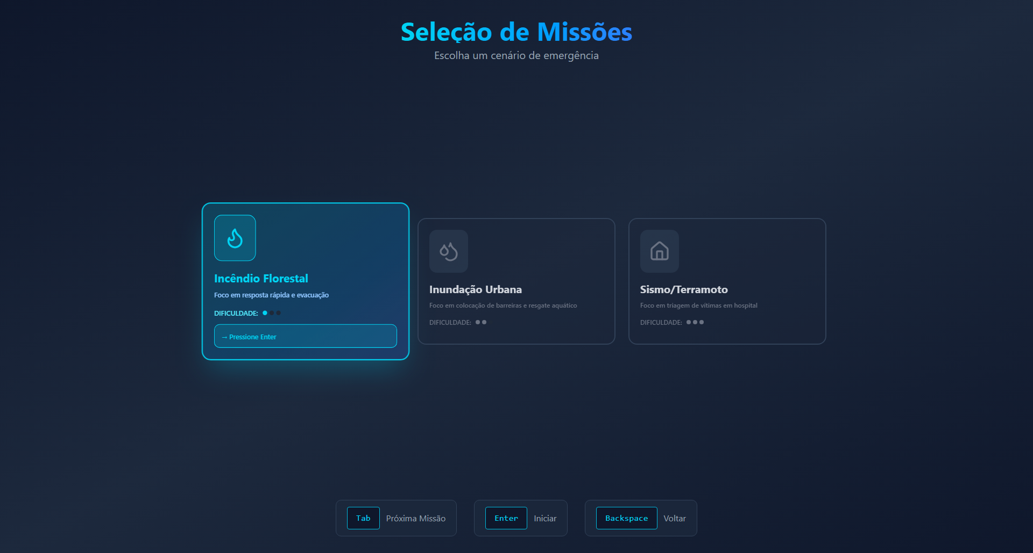

No entanto, no motor Unity, esta interface foi programada em C# para ser reativa. Conforme evidenciado na Figura [H], os indicadores de "Dificuldade" e o próprio título do ecrã alteram-se dependendo se o utilizador escolheu o Drone Aéreo ou o Robô Terrestre na Oficina, ensinando implicitamente ao jogador que diferentes ferramentas têm diferentes níveis de adequação perante o mesmo problema.

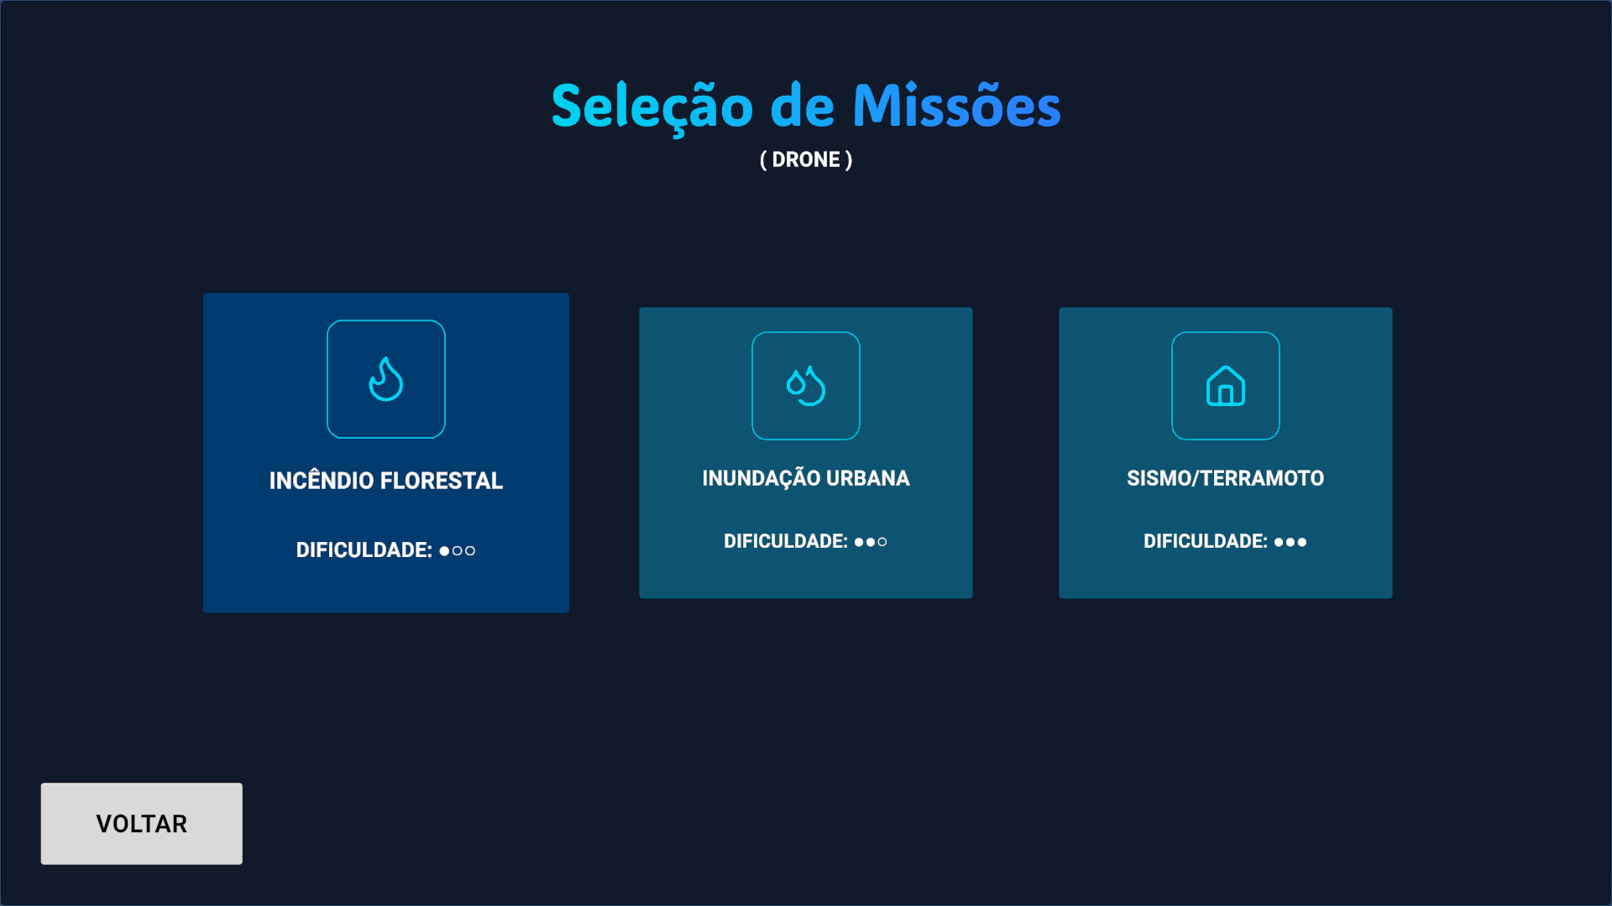
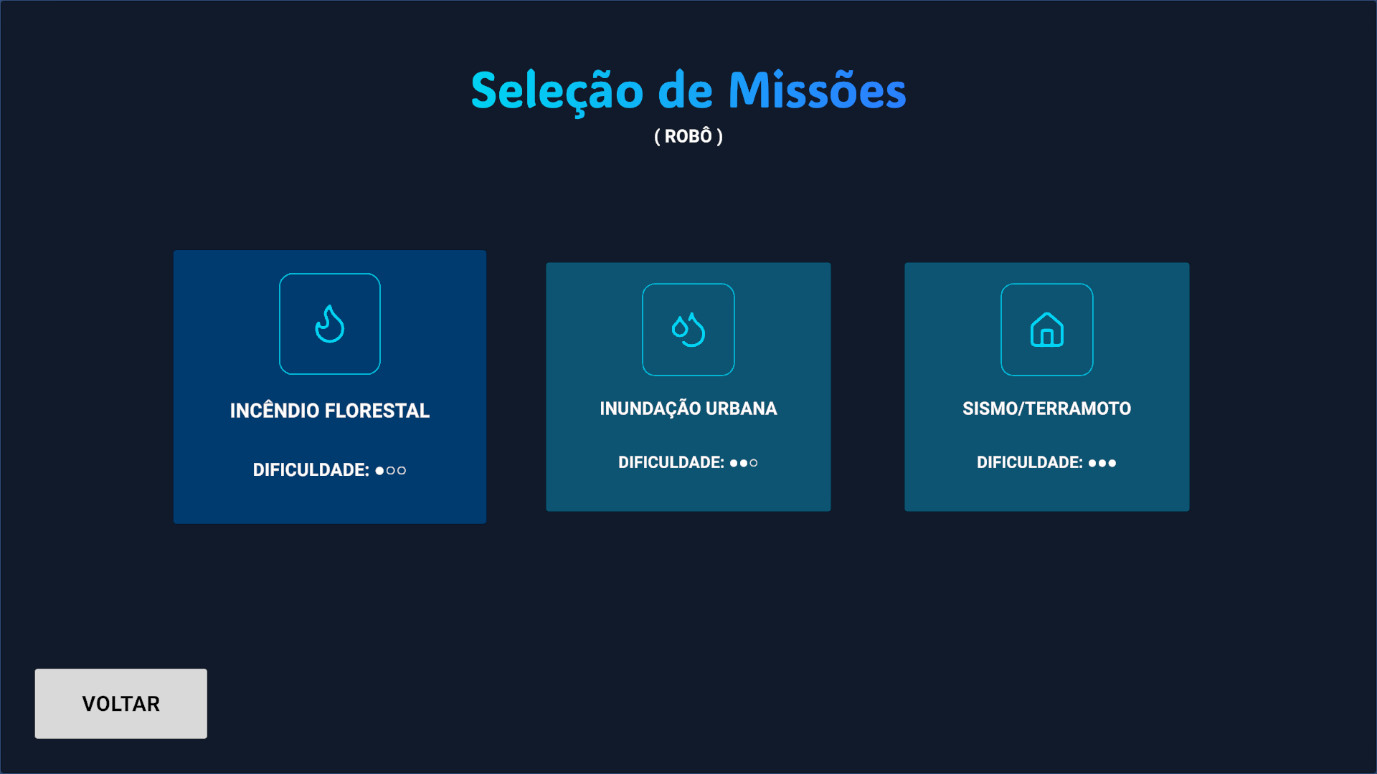

Terminal de Programação e Simulação
O núcleo da jogabilidade concretiza-se no momento da missão, onde a teoria de algoritmia se cruza com a simulação do resgate, tal como idealizado no protótipo da Figura [I].

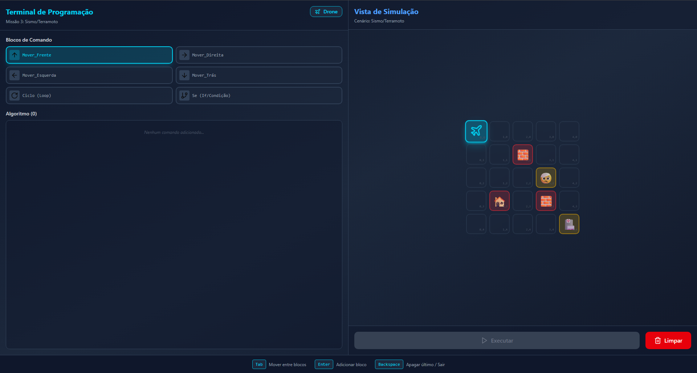

Nesta secção, a interface é bifurcada: do lado esquerdo encontra-se o Terminal de Programação visual, onde o jogador sequencia os blocos de comando; e do lado direito a grelha isométrica onde a ação se desenrola. Ao submeter a lógica, o interpretador construído em Unity traduz o código para comandos de movimento do agente (drone/robô), validando se as vítimas são salvas de forma otimizada.

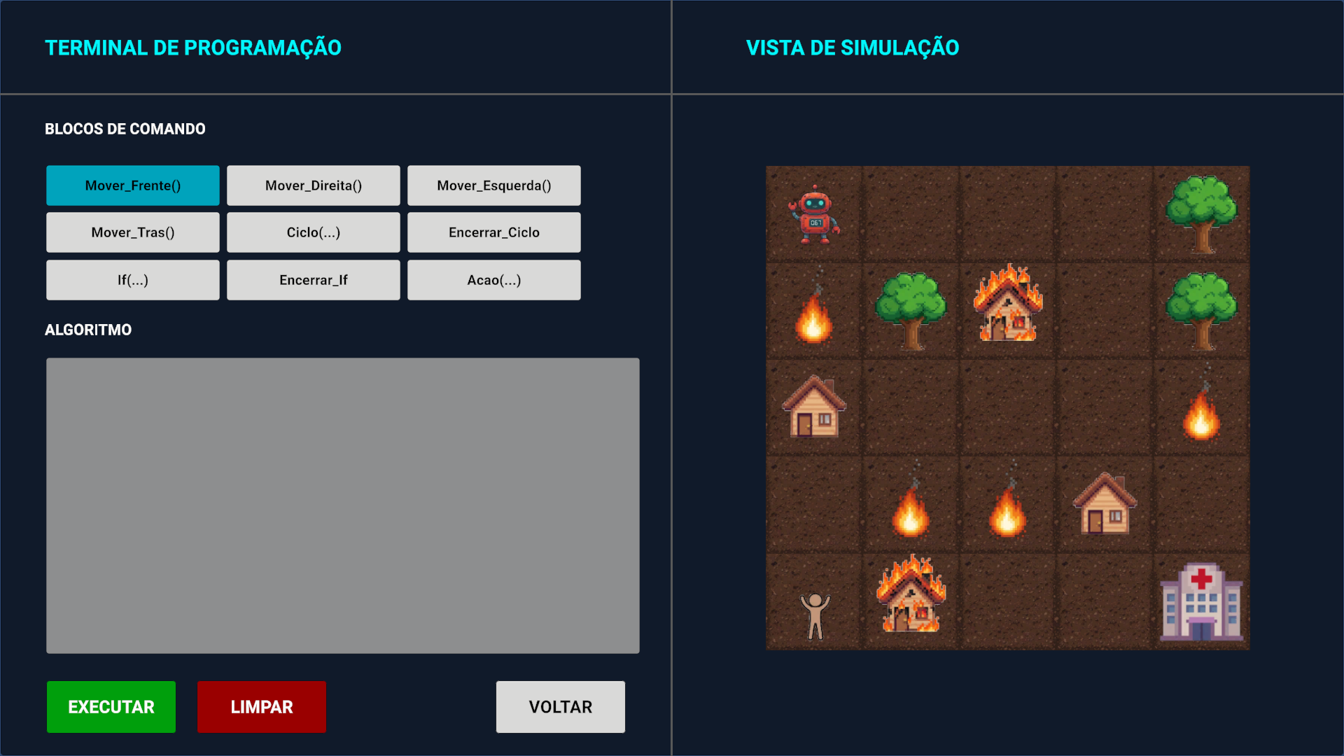
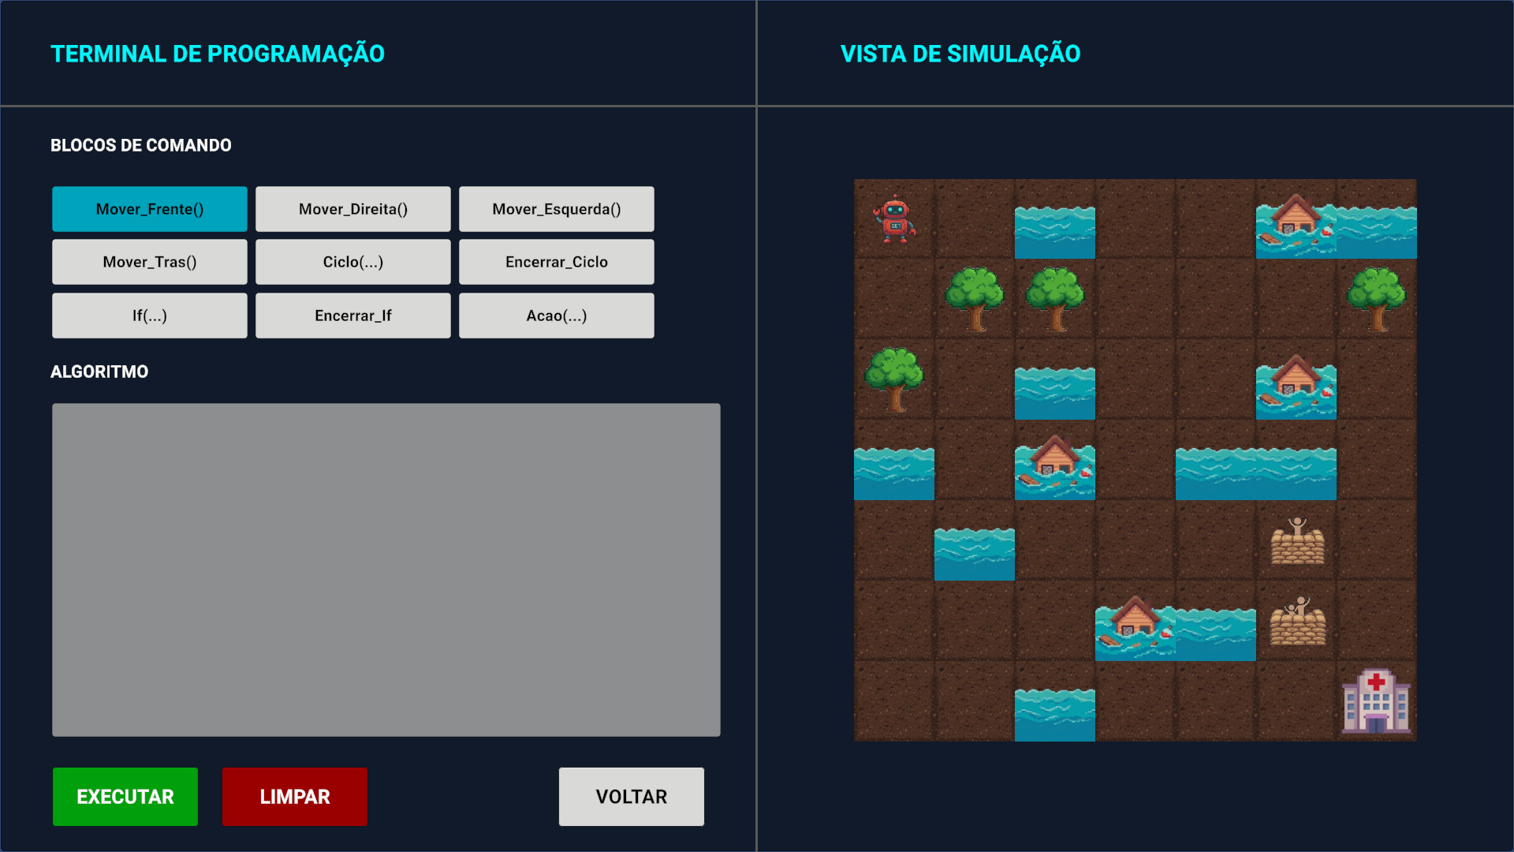
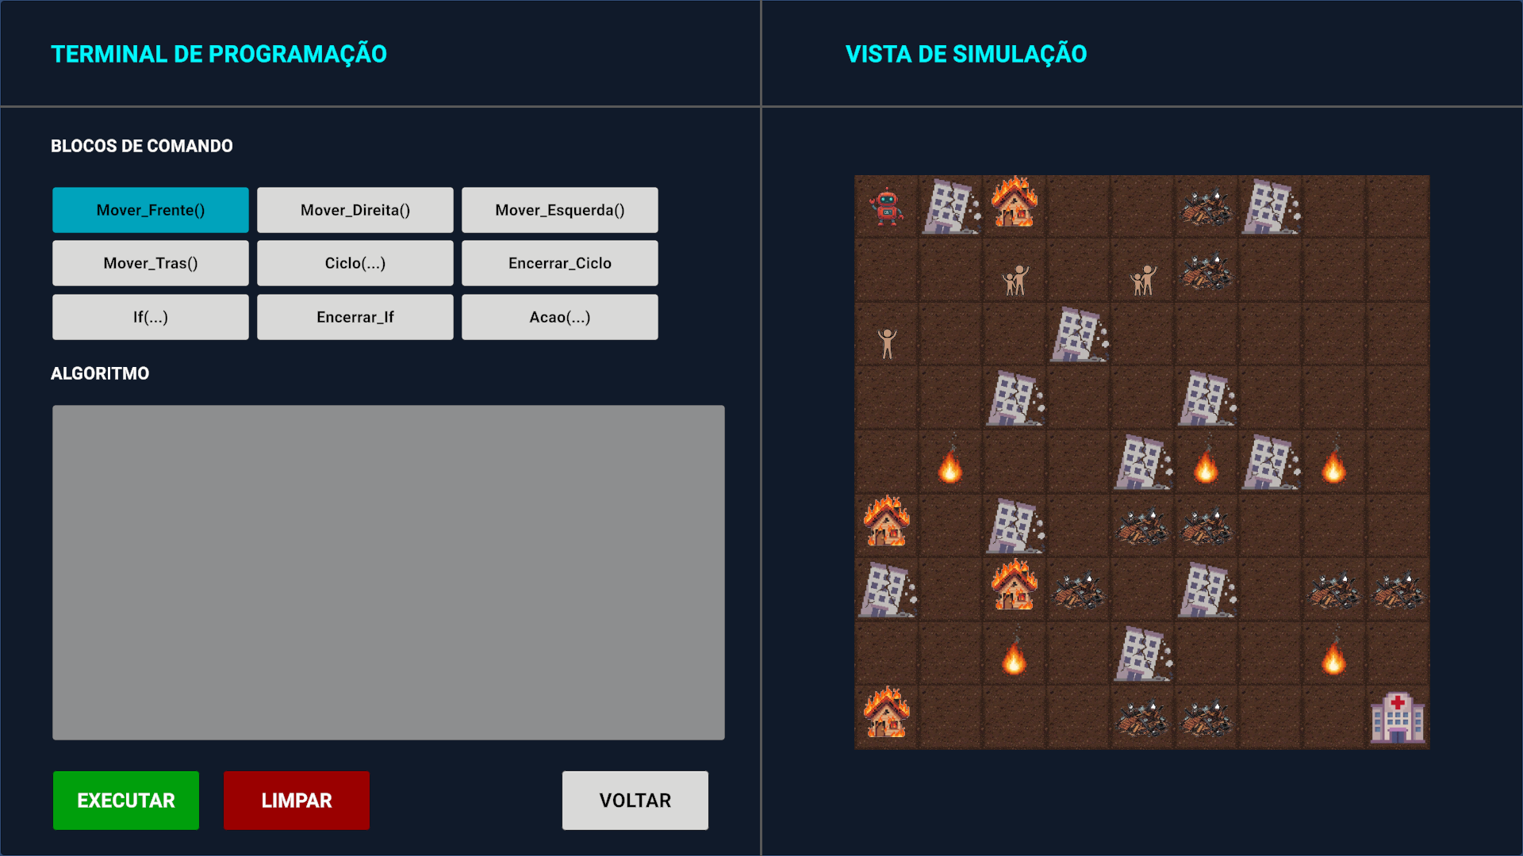

Arquitetura do Projeto e Organização das Cenas
A implementação do jogo no motor Unity foi organizada em cinco cenas independentes, correspondendo cada uma a uma etapa do core loop definido no Projeto I. Esta separação permitiu isolar responsabilidades, reduzir o tempo de carregamento de cada ecrã e facilitar a depuração de cada módulo de forma autónoma. A navegação entre cenas é realizada através da classe SceneManager do Unity, invocada pelos gestores de interface associados a cada botão.
As cenas desenvolvidas são as seguintes: Menu, que agrega o menu principal, o painel de progresso e o painel de instruções; EscolhaEquipamento, onde o jogador seleciona o Drone Aéreo ou o Robô Terrestre; DroneNiveis e RoboNiveis, que apresentam a seleção de missões adaptada ao equipamento escolhido; e MapaJogo, onde decorre a simulação propriamente dita, com o terminal de programação e a grelha de jogo.
Uma vez que a informação selecionada pelo utilizador tem de sobreviver à transição entre cenas, recorreu-se ao padrão de desenho Singleton combinado com o método DontDestroyOnLoad. As classes GameManager e PlayerProgressManager são instanciadas uma única vez e mantidas em memória durante toda a sessão de jogo, funcionando como repositório do estado global. O GameManager guarda o equipamento e o nível selecionados, enquanto o PlayerProgressManager acumula as métricas pedagógicas de desempenho, conforme se apresenta no Código 1.
public enum TipoEquipamento { Drone, Robo }

public class GameManager : MonoBehaviour
{
public static GameManager Instance { get; private set; }

public TipoEquipamento EquipamentoSelecionado { get; set; }
= TipoEquipamento.Drone;
// Nivel escolhido (1 = Incendio, 2 = Inundacao, 3 = Sismo)
public int NivelSelecionado { get; set; } = 1;

private void Awake()
{
if (Instance != null && Instance != this)
{
Destroy(gameObject);
return;
}
Instance = this;
DontDestroyOnLoad(gameObject);
}
}
Código 1 - Padrão Singleton aplicado ao GameManager
A totalidade da lógica de jogo foi desenvolvida em linguagem C# e encontra-se distribuída por onze scripts alojados na diretoria Assets/Scripting. A Tabela 2 sintetiza a responsabilidade atribuída a cada um destes componentes, evidenciando a separação entre a camada de interface, a camada de lógica de jogo e a camada de persistência de dados.

Tabela 2 - Scripts desenvolvidos e respetivas responsabilidades
Script | Responsabilidade
GameManager.cs | Estado global da sessão (equipamento e nível selecionados); persiste entre cenas.
PlayerProgressManager.cs | Registo, cálculo e persistência das métricas pedagógicas de desempenho.
MenuPrincipalManager.cs | Alternância entre os painéis de menu principal, progresso e instruções.
MenuProgressoUI.cs | Apresentação das métricas no ecrã de Progresso.
MenuEquipamentoManager.cs | Seleção do equipamento e encaminhamento para a cena de missões correspondente.
DroneNiveisManager.cs / RoboNiveisManager.cs | Seleção da missão e carregamento da cena MapaJogo com o nível definido.
GridManager.cs | Geração, validação e gestão da grelha de jogo e dos elementos do cenário.
VeiculoAgente.cs | Movimento, colisões, ações de resgate e condições de vitória e derrota do agente.
ExecutadorComandos.cs | Construção, visualização e interpretação do algoritmo criado pelo jogador.
MenuModaisManager.cs | Janelas modais de ciclo, ação e condição, navegação por teclado e painéis de fim de jogo.

Terminal de Programação: Estrutura de Blocos e Representação do Algoritmo
O terminal de programação constitui o núcleo pedagógico da solução e foi implementado na classe ExecutadorComandos. Cada instrução criada pelo jogador é representada por uma instância da classe serializável BlocoComando, que agrega três atributos: o tipo de comando, o número de repetições associado a um ciclo e a condição associada a uma estrutura condicional. Esta modelação permite que o algoritmo do jogador seja armazenado como uma lista linear de objetos, List<BlocoComando>, simplificando quer a apresentação na interface quer o percurso durante a execução.
Foram definidos doze tipos de comando, através da enumeração TipoComando, e quatro condições avaliáveis, através da enumeração TipoCondicao. Os comandos disponíveis cobrem as três estruturas fundamentais da programação imperativa que o jogo se propõe ensinar — sequência, ciclo e condição — conforme se apresenta na Tabela 3.

Tabela 3 - Comandos disponíveis no terminal de programação
Comando | Representação no terminal | Estrutura
MoverFrente | Mover_Frente() | Sequência
MoverTras | Mover_Tras() | Sequência
MoverEsquerda | Mover_Esquerda() | Sequência
MoverDireita | Mover_Direita() | Sequência
ApagarFogo | Apagar_Fogo() | Ação
ColocarSaco | Colocar_Saco() | Ação
ResgatarPessoa | Resgatar_Pessoa() | Ação
LargarKitMedico | Largar_Kit_Medico() | Ação
IniciarCiclo / EncerrarCiclo | Ciclo(nx) { ... } | Ciclo
IniciarSe / EncerrarSe | If (condição) { ... } | Condição

As quatro condições disponíveis — FrenteTemFogo, FrenteTemAgua, FrenteTemPessoa e CaminhoBloqueado — permitem que o jogador construa algoritmos reativos ao estado do cenário, em vez de sequências rígidas. Esta característica é determinante do ponto de vista pedagógico, uma vez que introduz o conceito de tomada de decisão em tempo de execução.
Uma decisão de design relevante consistiu em não apresentar os blocos apenas como ícones, mas sim traduzi-los para uma representação textual próxima da sintaxe de uma linguagem de programação real. O método ToString() da classe BlocoComando, apresentado no Código 2, converte cada bloco numa linha de pseudocódigo com parênteses e chavetas. Pretende-se, deste modo, estabelecer uma transição progressiva entre o raciocínio visual e a escrita de código estruturado, tal como identificado na revisão de literatura efetuada no Projeto I.
public override string ToString()
{
switch (tipo)
{
case TipoComando.MoverFrente: return "Mover_Frente()";
case TipoComando.MoverTras: return "Mover_Tras()";
case TipoComando.ApagarFogo: return "Apagar_Fogo()";
case TipoComando.IniciarCiclo: return $"Ciclo({valorCiclo}x) {{";
case TipoComando.EncerrarCiclo:return "}";
case TipoComando.IniciarSe: return $"If ({condicao}) {{";
case TipoComando.EncerrarSe: return "}";
default: return tipo.ToString();
}
}
Código 2 - Conversão dos blocos em pseudocódigo textual
Para reforçar visualmente a noção de bloco e de aninhamento, o método AtualizarUI reconstrói a lista apresentada no terminal sempre que ocorre uma alteração, aplicando uma indentação automática de quatro espaços por cada nível de profundidade. O contador de tabulação é incrementado ao encontrar um IniciarCiclo ou um IniciarSe e decrementado antes de desenhar o respetivo bloco de fecho, conforme se demonstra no Código 3. Cada linha é ainda numerada, aproximando a experiência da de um editor de código convencional.
int tabulacao = 0;
for (int i = 0; i < algoritmo.Count; i++)
{
BlocoComando cmd = algoritmo[i];
if (cmd.tipo == TipoComando.EncerrarCiclo || cmd.tipo == TipoComando.EncerrarSe)
tabulacao = Mathf.Max(0, tabulacao - 1);

GameObject linha = Instantiate(prefabLinhaCodigo, containerAlgoritmo);
TextMeshProUGUI txt = linha.GetComponentInChildren<TextMeshProUGUI>();
if (txt != null)
{
string espacos = new string(' ', tabulacao * 4);
txt.text = $"{i + 1}. {espacos}{cmd}";
}

if (cmd.tipo == TipoComando.IniciarCiclo || cmd.tipo == TipoComando.IniciarSe)
tabulacao++;
}
Código 3 - Indentação automática do algoritmo apresentado no terminal
A inserção de comandos é efetuada através de dois mecanismos distintos. Os comandos de movimento são adicionados diretamente por botão, enquanto os comandos que exigem parametrização — o ciclo, a ação e a condição — são inseridos através de janelas modais geridas pela classe MenuModaisManager, que recolhem previamente o número de repetições, a ação pretendida ou a condição a avaliar. O terminal disponibiliza ainda as operações de remoção da última linha, através do método RemoverUltimoComando, e de limpeza integral do algoritmo, através do método LimparTerminal. Ambas as operações são bloqueadas durante a execução, através da variável de estado emExecucao, de forma a impedir a alteração do algoritmo enquanto este está a ser interpretado.

Interpretador de Comandos
A execução do algoritmo é realizada pela corrotina ProcessarAlgoritmo, que percorre a lista de blocos através de um ponteiro de instrução. A opção por uma corrotina, em detrimento de um ciclo convencional, justifica-se pela necessidade de introduzir uma pausa entre instruções, através de yield return new WaitForSeconds(0.25f), permitindo que o jogador acompanhe visualmente a execução de cada passo e estabeleça a correspondência entre a linha de código e o movimento do agente na grelha. Esta correspondência é essencial para a compreensão do fluxo de execução de um programa.
A implementação dos ciclos recorre a duas pilhas, do tipo Stack<int>, que armazenam respetivamente o índice de início de cada ciclo e o número de repetições ainda por executar. Ao encontrar um comando IniciarCiclo, o interpretador empilha o índice atual e o contador; ao encontrar o EncerrarCiclo, desempilha ambos, decrementa o contador e, caso ainda existam repetições pendentes, volta a empilhá-los e reposiciona o ponteiro no início do ciclo. A utilização de pilhas, em vez de variáveis simples, garante o suporte nativo a ciclos aninhados, conforme se apresenta no Código 4.
case TipoComando.IniciarCiclo:
pilhaIndicesCiclo.Push(ponteiro);
pilhaContadoresCiclo.Push(atual.valorCiclo);
break;

case TipoComando.EncerrarCiclo:
if (pilhaContadoresCiclo.Count > 0)
{
int restante = pilhaContadoresCiclo.Pop() - 1;
int inicio = pilhaIndicesCiclo.Pop();

if (restante > 0)
{
pilhaContadoresCiclo.Push(restante);
pilhaIndicesCiclo.Push(inicio);
ponteiro = inicio;
}
}
break;
Código 4 - Interpretação de ciclos com recurso a pilhas
O tratamento das estruturas condicionais segue uma lógica de salto. Quando o interpretador encontra um comando IniciarSe, invoca o método AvaliarCondicao, que delega no agente a verificação do estado da célula imediatamente à frente. Caso a condição seja falsa, o ponteiro é reposicionado no bloco de fecho correspondente, ignorando o corpo da condição. A localização desse bloco de fecho é efetuada pelo método EncontrarFimSe, que percorre a lista mantendo um contador de profundidade, assegurando o correto emparelhamento em situações de aninhamento, conforme se apresenta no Código 5.
private int EncontrarFimSe(int inicio)
{
int nivel = 0;
for (int i = inicio; i < algoritmo.Count; i++)
{
if (algoritmo[i].tipo == TipoComando.IniciarSe) nivel++;
else if (algoritmo[i].tipo == TipoComando.EncerrarSe)
{
nivel--;
if (nivel == 0) return i;
}
}
return algoritmo.Count - 1;
}
Código 5 - Localização do bloco de fecho de uma estrutura condicional
Foi ainda implementado um comportamento de execução iterativa que se revelou determinante para a aprendizagem. Quando o algoritmo termina sem que a missão tenha sido concluída e sem que tenha ocorrido uma derrota, o método ReporPosicaoInicial repõe o agente na posição de partida e restaura o cenário ao seu estado original, mantendo, contudo, o algoritmo construído no terminal. Deste modo, o jogador pode testar sucessivamente soluções parciais, acrescentando instruções e voltando a executar, sem perder o trabalho já realizado. O nível só é dado como concluído quando a totalidade das vítimas é salva numa única execução completa, o que obriga o jogador a consolidar a solução num algoritmo único e coerente, em vez de resolver o problema por tentativa e erro fragmentada.

Geração Procedural e Validação dos Cenários
A construção dos cenários de catástrofe é da responsabilidade da classe GridManager, que representa o mundo de jogo através de uma matriz bidimensional de elementos, TipoElemento[,] mapa, complementada por uma matriz paralela de objetos visuais. Foram definidos treze tipos de elemento distintos, entre os quais casas, casas em chamas, chamas, prédios danificados por sismo, destroços, árvores, água de inundação, muros de sacos de areia, vítimas e hospital.
Os três níveis previstos no Projeto I foram implementados com estratégias de construção distintas. O primeiro nível, correspondente ao incêndio florestal, foi desenhado manualmente numa grelha de cinco por cinco células, de forma a garantir uma curva de aprendizagem controlada e um primeiro contacto previsível com a mecânica de programação. Os níveis dois e três, correspondentes à inundação urbana e ao sismo, são gerados proceduralmente em grelhas de sete por sete e nove por nove células, com dimensão e número de vítimas crescentes, assegurando rejogabilidade e um aumento progressivo da complexidade algorítmica exigida. A Tabela 4 sintetiza a configuração de cada nível.

Tabela 4 - Configuração dos níveis implementados
Nível | Cenário | Grelha | Vítimas | Geração | Elementos gerados
1 | Incêndio Florestal | 5 x 5 | 1 | Fixa | 4 chamas, 2 casas, 2 casas em chamas, 3 árvores
2 | Inundação Urbana | 7 x 7 | 2 | Procedural | 9 células de água, 4 casas inundadas, 4 árvores
3 | Sismo / Terramoto | 9 x 9 | 3 | Procedural | 11 prédios, 9 destroços, 5 chamas, 4 casas em chamas

A geração procedural coloca, contudo, um problema não trivial: nada garante, à partida, que um mapa gerado aleatoriamente seja solucionável. Para o resolver, foi implementado um mecanismo de validação que rejeita e volta a gerar o mapa até que este cumpra os critérios definidos, num máximo de trezentas tentativas. O critério adotado não se limita a exigir a existência de um caminho: o método ValidarMultiplosCaminhos exige a existência de, no mínimo, três rotas distintas entre a posição inicial e cada vítima e, no caso do robô, entre cada vítima e o hospital. Esta exigência tem uma motivação pedagógica explícita, garantindo que cada nível admite mais do que uma solução algorítmica válida e que o jogador não é conduzido a uma única sequência memorizável.
A contagem de rotas é efetuada pelo método ContarRotas, que implementa uma pesquisa em profundidade (Depth-First Search) com retrocesso, conforme se apresenta no Código 6. A pesquisa é interrompida assim que o limite mínimo de rotas é atingido, evitando a exploração exaustiva do espaço de soluções e mantendo o tempo de geração dentro de valores aceitáveis. A transitabilidade de cada célula é avaliada em função do equipamento selecionado, uma vez que o drone e o robô não partilham as mesmas restrições de movimento.
private int ContarRotas(Vector2Int origem, Vector2Int destino, bool isDrone, int maxLimite)
{
int total = 0;
HashSet<Vector2Int> visitados = new HashSet<Vector2Int>();

void DFS(Vector2Int pos)
{
if (total >= maxLimite) return;
if (pos == destino) { total++; return; }

Vector2Int[] dirs = { new Vector2Int(0, 1), new Vector2Int(0, -1),
new Vector2Int(1, 0), new Vector2Int(-1, 0) };
foreach (var d in dirs)
{
Vector2Int viz = pos + d;
if (viz.x >= 0 && viz.x < tamanhoGrelha &&
viz.y >= 0 && viz.y < tamanhoGrelha && !visitados.Contains(viz))
{
if (viz == destino || PodeMoverPara(viz, isDrone))
{
visitados.Add(viz);
DFS(viz);
visitados.Remove(viz);
}
}
}
}

visitados.Add(origem);
DFS(origem);
return total;
}
Código 6 - Validação de múltiplas rotas por pesquisa em profundidade
Uma vez validado o mapa, o método SalvarEstadoInicial cria uma cópia do estado de cada célula, registando o tipo de elemento e o sprite associado. Esta cópia permite que o método RestaurarMapaOriginal reponha integralmente o cenário sempre que o jogador executa um algoritmo sem sucesso, repondo chamas apagadas e removendo sacos de areia colocados, de forma a garantir que cada tentativa parte de condições idênticas. Por último, o método AjustarCamara adapta dinamicamente o campo de visão da câmara à dimensão da grelha e desloca-a para a metade direita do ecrã, libertando o espaço da esquerda para o terminal de programação.

Movimento, Colisões e Condições de Derrota
O comportamento do agente — drone ou robô — é gerido pela classe VeiculoAgente. A posição é mantida em coordenadas discretas de grelha, através de um Vector2Int, sendo a posição no mundo calculada pelo GridManager. Importa notar que o eixo vertical da grelha cresce no sentido descendente, uma vez que o método ObterPosicaoMundo devolve a coordenada Y negada. Por esse motivo, o comando Mover_Frente corresponde ao vetor de deslocamento (0, -1), o que se traduz visualmente num movimento ascendente no ecrã.
A deslocação é implementada pela corrotina MoverUmBloco, que efetua uma interpolação suave entre a posição atual e a posição de destino através do método Vector3.MoveTowards, garantindo que o movimento é percetível e não instantâneo. Antes de iniciar o deslocamento, são efetuadas duas verificações sucessivas: a primeira impede a saída dos limites da grelha e a segunda impede a colisão com elementos intransponíveis. Em ambos os casos, a corrotina é interrompida e o agente permanece na posição anterior, sendo registada uma advertência na consola.
A transitabilidade de cada célula é centralizada no método PodeMoverPara, apresentado no Código 7. Este método constitui o ponto onde a diferenciação entre os dois equipamentos se materializa tecnicamente: estruturas sólidas e chamas bloqueiam ambos os agentes, ao passo que as células de água apenas são transponíveis pelo drone.
public bool PodeMoverPara(Vector2Int coord, bool isDrone)
{
if (coord.x < 0 || coord.x >= tamanhoGrelha ||
coord.y < 0 || coord.y >= tamanhoGrelha)
return false;

TipoElemento elem = mapa[coord.x, coord.y];

// Bloqueia colisoes contra estruturas solidas e fogo
if (elem == TipoElemento.Casa || elem == TipoElemento.CasaIncendio ||
elem == TipoElemento.CasaInundacao || elem == TipoElemento.PredioSismoTerramoto ||
elem == TipoElemento.Destrocos || elem == TipoElemento.Arvores ||
elem == TipoElemento.Chama)
{
return false;
}

// Se for agua, apenas o drone consegue atravessar
if (elem == TipoElemento.AguaInundacao)
{
return isDrone;
}

return true;
}
Código 7 - Avaliação de transitabilidade em função do equipamento
Foi ainda implementado um sistema de condição de derrota que penaliza o planeamento descuidado sem tornar o jogo excessivamente punitivo. Após cada instrução executada, o interpretador verifica, através do método EstaEmPerigoMortal, se o agente se encontra sobre um elemento perigoso — uma chama, em qualquer caso, ou uma célula de água, no caso do robô. Caso tal aconteça, o interpretador inspeciona a instrução seguinte: se esta corresponder à ação capaz de neutralizar a ameaça, isto é, Apagar_Fogo() perante uma chama ou Colocar_Saco() perante a água, a execução prossegue normalmente; caso contrário, é invocado o método ExecutarDerrota, que interrompe a simulação e apresenta o painel de derrota. Esta abordagem, apresentada no Código 8, permite validar sequências do tipo movimento seguido de ação, que constituem precisamente o raciocínio que se pretende ensinar, penalizando apenas a entrada em zonas de perigo sem qualquer plano de mitigação.
if (VeiculoAgente.Instance.EstaEmPerigoMortal())
{
bool proximoSalva = false;
if (ponteiro + 1 < algoritmo.Count)
{
TipoComando prox = algoritmo[ponteiro + 1].tipo;
TipoElemento perigoAtual =
GridManager.Instance.ObterTipoElemento(VeiculoAgente.Instance.PosicaoAtual);

if (perigoAtual == TipoElemento.Chama && prox == TipoComando.ApagarFogo)
proximoSalva = true;
else if (perigoAtual == TipoElemento.AguaInundacao && prox == TipoComando.ColocarSaco)
proximoSalva = true;
}

if (!proximoSalva)
{
yield return new WaitForSeconds(0.4f);
VeiculoAgente.Instance.ExecutarDerrota();
emExecucao = false;
yield break;
}
}
Código 8 - Verificação da condição de derrota após cada instrução

Ações de Resgate e Diferenciação entre Drone e Robô
A escolha do equipamento efetuada na oficina não constitui uma opção meramente estética, tendo impacto direto quer nas regras de movimento quer no conjunto de ações disponíveis e, consequentemente, na estrutura do algoritmo que o jogador tem de conceber. A Tabela 5 sintetiza as diferenças entre os dois equipamentos.
Tabela 5 - Comparação entre o Drone Aéreo e o Robô Terrestre
Característica | Drone Aéreo | Robô Terrestre
Travessia de água | Permitida | Bloqueada, exige a colocação prévia de sacos de areia
Ações disponíveis | Apagar_Fogo(), Largar_Kit_Medico() | Apagar_Fogo(), Colocar_Saco(), Resgatar_Pessoa()
Resgate da vítima | Imediato, no local | Recolha da vítima e transporte até ao hospital
Hospital no cenário | Não instanciado | Instanciado no canto oposto à posição inicial
Complexidade algorítmica | Menor: um objetivo por vítima | Maior: dois objetivos encadeados por vítima

O drone conclui o resgate no local, através da ação Largar_Kit_Medico(), que remove a vítima da grelha e incrementa o contador de vítimas salvas. Já o robô executa a ação Resgatar_Pessoa(), que recolhe a vítima para transporte, sendo o resgate apenas contabilizado quando o agente atinge a célula do hospital, verificação efetuada pelo método VerificarInteracoes após cada deslocação. Esta diferença traduz-se num aumento significativo da exigência algorítmica, uma vez que o jogador deixa de resolver um problema de percurso simples e passa a ter de encadear dois percursos por cada vítima.
A ação Colocar_Saco(), exclusiva do robô, converte uma célula de água num muro de sacos de areia, tornando-a transponível. Trata-se, do ponto de vista pedagógico, da introdução do conceito de alteração do estado do ambiente pelo próprio programa, em contraste com a mera navegação sobre um cenário estático. Todas as ações operam sobre a célula ocupada pelo agente ou, em alternativa, sobre a célula imediatamente à frente, determinada pelo vetor DirecaoOlhar, que é atualizado a cada movimento. Esta dupla verificação foi introduzida na sequência dos testes de usabilidade, por se ter constatado que os utilizadores tendiam a posicionar o agente sobre o alvo em vez de o fazer parar na célula anterior.
A adequação do conjunto de ações ao equipamento é ainda reforçada ao nível da interface. O método AbrirPopupAcao apresenta unicamente os botões correspondentes às ações válidas para o equipamento em utilização, evitando que o jogador insira comandos que seriam silenciosamente ignorados durante a execução, conforme se apresenta no Código 9.
public void AbrirPopupAcao()
{
FecharTodosPopups();
if (popupAcao != null) popupAcao.SetActive(true);

bool isDrone = (GameManager.Instance == null ||
GameManager.Instance.EquipamentoSelecionado == TipoEquipamento.Drone);

if (btnApagarFogo != null) btnApagarFogo.SetActive(true);
if (btnLargarKitMedico != null) btnLargarKitMedico.SetActive(isDrone);
if (btnColocarSaco != null) btnColocarSaco.SetActive(!isDrone);
if (btnResgatarPessoa != null) btnResgatarPessoa.SetActive(!isDrone);

FocarPrimeiroDisponivel();
}
Código 9 - Filtragem das ações disponíveis em função do equipamento

Navegação por Teclado e Gestão de Contexto
Uma vez que o jogo se destina a ser utilizado tanto com teclado como com o comando físico referido na secção de instruções, foi implementado um sistema de navegação integralmente operável sem recurso ao rato, recorrendo ao novo Input System do Unity. A tecla Tab percorre ciclicamente os elementos interativos, enquanto a tecla Backspace assume um comportamento sensível ao contexto: remove a última linha do algoritmo quando nenhuma janela modal se encontra aberta e regressa ao ecrã anterior nos restantes menus.
O aspeto mais relevante desta implementação reside na gestão de contexto de foco. O método ObterBotoesAtivosContexto, apresentado no Código 10, determina primeiro se existe alguma janela modal aberta; em caso afirmativo, restringe a navegação aos botões contidos nessa janela, impedindo que o foco escape para elementos do ecrã subjacente. Em qualquer dos casos, são filtrados os botões inativos ou não interativos, evitando estados de foco inválido. Esta solução responde a uma dificuldade recorrente identificada durante os testes de usabilidade, em que os utilizadores perdiam a noção do elemento selecionado ao navegar exclusivamente por teclado.
private List<Button> ObterBotoesAtivosContexto()
{
GameObject popupAtivo = ObterPopupAtivo();

if (popupAtivo != null)
{
// Existindo uma janela modal, o Tab navega apenas pelos seus botoes
Button[] botoesNoPopup = popupAtivo.GetComponentsInChildren<Button>(false);
List<Button> listaPopup = new List<Button>();
foreach (var b in botoesNoPopup)
{
if (b.interactable && b.gameObject.activeInHierarchy)
listaPopup.Add(b);
}
return listaPopup;
}

return botoesNavegacao.FindAll(b => b != null &&
b.gameObject.activeInHierarchy &&
b.interactable);
}
Código 10 - Determinação do contexto de navegação por teclado
A seleção efetiva do elemento é realizada através do EventSystem do Unity, sendo o objeto previamente desmarcado antes de se atribuir o novo foco, procedimento necessário para forçar a atualização do estado visual do botão. O mesmo mecanismo é aplicado nos painéis de menu principal, progresso e instruções, através do método FocarBotao da classe MenuPrincipalManager, garantindo que existe sempre um elemento focado ao entrar em qualquer ecrã.

Registo de Métricas e Persistência do Progresso
O acompanhamento do desempenho pedagógico do jogador é assegurado pela classe PlayerProgressManager, que centraliza as três métricas definidas no Projeto I: missões completadas, precisão média e tempo total de jogo. Os valores são estruturados na estrutura serializável DadosProgresso e persistidos localmente através do sistema PlayerPrefs do Unity, que permite manter o progresso entre sessões distintas sem exigir a implementação de uma base de dados ou de um serviço remoto.
O tempo total é acumulado no método Update com recurso a Time.unscaledDeltaTime, garantindo que a contagem se mantém correta independentemente de eventuais alterações à escala temporal do jogo. A precisão média é atualizada no método FinalizarMissao, invocado pelo agente quer em caso de vitória, com uma pontuação de cem por cento, quer em caso de derrota, com uma pontuação nula, conforme se apresenta no Código 11. Deste modo, uma tentativa falhada — como a entrada direta numa chama — reflete-se imediatamente na métrica apresentada no ecrã de progresso, fornecendo ao jogador uma noção quantificada da qualidade das suas decisões algorítmicas.
public void FinalizarMissao(bool vitoria, float pontuacao)
{
if (vitoria)
{
if (missoesCompletadas < 3) missoesCompletadas++;

if (precisaoMedia <= 0f) precisaoMedia = pontuacao;
else precisaoMedia = (precisaoMedia + pontuacao) / 2f;
}
else
{
// Uma derrota entra na media com 0% de precisao
if (precisaoMedia <= 0f) precisaoMedia = 0f;
else precisaoMedia = (precisaoMedia + 0f) / 2f;
}

SalvarDados();
}
Código 11 - Atualização das métricas de desempenho no final de cada missão
Os valores são lidos e formatados para apresentação pela classe MenuProgressoUI, invocada sempre que o painel de progresso é ativado, através do evento OnEnable. A precisão é apresentada em percentagem sem casas decimais e o tempo total convertido para minutos. Foi ainda disponibilizado o método ResetarProgressoTotal, que remove todas as chaves guardadas e reinicia as métricas, funcionalidade utilizada durante a fase de testes para garantir condições iniciais idênticas entre sessões de avaliação com diferentes utilizadores.
Importa assinalar duas limitações identificadas nesta implementação. Em primeiro lugar, o cálculo da precisão média através da expressão (precisaoMedia + pontuacao) / 2 corresponde a uma média móvel e não a uma média aritmética de todas as tentativas, atribuindo maior peso às execuções mais recentes. Em segundo lugar, o contador de missões completadas encontra-se limitado ao número de níveis atualmente implementados, exigindo revisão caso o conjunto de missões venha a ser alargado. Ambas as limitações são retomadas no capítulo de trabalho futuro.

Testes e Validação
A fase de testes e validação teve como finalidade verificar a correção funcional da solução desenvolvida e avaliar a sua adequação ao público-alvo, dando resposta ao objetivo de avaliar a aprendizagem e o envolvimento dos jogadores estabelecido no enunciado do projeto. Esta fase assumiu particular relevância num serious game, uma vez que a eficácia da solução não se esgota no correto funcionamento do código, dependendo igualmente da capacidade da interface de transmitir conceitos abstratos de programação a utilizadores sem formação prévia na área.
Os testes realizados organizaram-se em três dimensões complementares. Em primeiro lugar, foram conduzidos testes funcionais sobre o interpretador de comandos, o gerador de cenários e o sistema de métricas, com o objetivo de validar o comportamento do sistema em condições normais e em condições limite. Em segundo lugar, realizaram-se testes de usabilidade com utilizadores reais, recorrendo à observação direta e à aplicação da escala System Usability Scale (SUS). Por último, efetuaram-se testes de acessibilidade cromática, avaliando o contraste das interfaces e a sua legibilidade por utilizadores com daltonismo.

Metodologia e Caracterização da Amostra
Os testes de usabilidade foram realizados com [N] participantes, selecionados de forma a abranger um espetro etário alargado e diferentes níveis de experiência prévia em programação. Esta diversidade decorre da natureza do projeto, uma vez que o jogo foi deliberadamente concebido sem uma estética infantil, de modo a poder ser utilizado por qualquer faixa etária e não apenas em contexto escolar do ensino básico. A Tabela 6 apresenta a caracterização da amostra.
Tabela 6 - Caracterização da amostra de participantes
Faixa etária | Participantes | Sem experiência em programação | Com experiência em programação
17 - 25 anos | [n] | [n] | [n]
26 - 40 anos | [n] | [n] | [n]
41 - 60 anos | [n] | [n] | [n]
Mais de 60 anos | [n] | [n] | [n]
Total | [N] | [n] | [n]

Cada sessão de teste seguiu um protocolo idêntico, com uma duração aproximada de vinte minutos. O progresso do jogo foi reiniciado antes de cada sessão, através do método ResetarProgressoTotal, garantindo condições iniciais equivalentes para todos os participantes. Foi solicitado a cada participante que executasse cinco tarefas, sem que lhe fosse prestada qualquer explicação prévia sobre o funcionamento do jogo, tendo sido registados o número de pedidos de ajuda, o número de execuções falhadas e a conclusão ou não de cada tarefa. As tarefas propostas foram as seguintes:
Aceder, sem qualquer indicação, ao ecrã de programação de uma missão;
Completar o primeiro nível, correspondente ao incêndio florestal, com o Drone Aéreo;
Repetir o primeiro nível utilizando pelo menos uma estrutura de ciclo;
Completar o segundo nível, correspondente à inundação urbana, com o Robô Terrestre;
Consultar as estatísticas apresentadas no ecrã de progresso.
No final de cada sessão, foi aplicada a escala SUS, composta por dez afirmações avaliadas numa escala de Likert de cinco pontos, complementada por um questionário específico sobre os elementos da interface do jogo. A escolha da escala SUS justifica-se pela sua ampla utilização na avaliação de serious games, tendo sido igualmente identificada na revisão sistemática de literatura efetuada no Projeto I como instrumento de referência neste domínio. O guião completo aplicado nas sessões encontra-se disponível em anexo.

Testes Funcionais
Os testes funcionais incidiram sobre os módulos que sustentam a lógica de jogo, tendo sido definidos casos de teste orientados quer para o comportamento esperado quer para situações limite suscetíveis de provocar estados inconsistentes. A Tabela 7 sintetiza os principais casos de teste executados e o respetivo resultado.
Tabela 7 - Casos de teste funcionais executados
Módulo | Caso de teste | Resultado esperado | Estado
Interpretador | Ciclo simples com três repetições | O bloco interno executa exatamente três vezes | Validado
Interpretador | Ciclos aninhados | As pilhas de índices e contadores preservam o ciclo exterior | Validado
Interpretador | Condição falsa | O ponteiro salta para o bloco de fecho correspondente | Validado
Interpretador | Alteração do algoritmo durante a execução | A inserção e a remoção são bloqueadas | Validado
Movimento | Comando dirigido para fora da grelha | O agente permanece na posição anterior | Validado
Movimento | Colisão com estrutura sólida | O movimento é anulado sem terminar a execução | Validado
Movimento | Robô sobre célula de água sem saco de areia | Condição de derrota acionada | Validado
Movimento | Entrada em chama seguida de Apagar_Fogo() | A execução prossegue sem derrota | Validado
Cenários | Geração do nível 2 e do nível 3 | Todos os mapas admitem no mínimo três rotas por vítima | Validado
Cenários | Reposição após execução falhada | Chamas e sacos de areia repostos no estado inicial | Validado
Métricas | Vitória e derrota consecutivas | A precisão média reflete ambas as tentativas | Validado
Métricas | Reinício da aplicação | O progresso é recuperado a partir do PlayerPrefs | Validado

A validação dos cenários gerados proceduralmente exigiu um esforço particular. Nas primeiras versões do gerador, a colocação aleatória dos elementos produzia com frequência mapas em que as vítimas ficavam isoladas por estruturas intransponíveis, tornando o nível impossível de concluir. A solução consistiu em introduzir o mecanismo de validação por pesquisa em profundidade descrito na secção 2.1.10, que rejeita e regenera o mapa até que este apresente, no mínimo, três rotas distintas entre a posição inicial e cada vítima. Importa, contudo, assinalar que o ciclo de geração se encontra limitado a trezentas tentativas e que, esgotado esse limite, o último mapa produzido é utilizado sem nova validação. Embora tal situação não tenha sido observada durante os testes, constitui uma fragilidade conhecida da implementação atual.
Foram ainda identificadas, durante esta fase, três limitações funcionais do terminal de programação que condicionam a experiência em algoritmos mais extensos. A primeira consiste na impossibilidade de duplicar blocos ou sequências de blocos já construídas, obrigando o jogador a reintroduzir manualmente cada comando repetido. A segunda decorre de a operação de remoção atuar exclusivamente sobre a última linha do algoritmo, através do método RemoverUltimoComando, não sendo possível corrigir uma instrução intermédia sem eliminar todas as que lhe sucedem. A terceira prende-se com a inserção de ações, que exige a abertura de uma janela modal e, consequentemente, um número de interações superior ao dos comandos de movimento. Estas três limitações são retomadas no capítulo de conclusões enquanto trabalho futuro.

Testes de Usabilidade com Utilizadores
A Tabela 8 apresenta os resultados obtidos na execução das tarefas propostas, expressos em número de participantes que concluíram cada tarefa sem solicitar auxílio.
Tabela 8 - Resultados da execução das tarefas
Tarefa | Concluída sem ajuda | Percentagem | Pedidos de ajuda registados
T1 - Aceder ao ecrã de programação | [n] / [N] | [%] | [n]
T2 - Completar o nível 1 com o Drone | [n] / [N] | [%] | [n]
T3 - Utilizar uma estrutura de ciclo | [n] / [N] | [%] | [n]
T4 - Completar o nível 2 com o Robô | [n] / [N] | [%] | [n]
T5 - Consultar o progresso | [n] / [N] | [%] | [n]

A aplicação da escala SUS resultou numa pontuação média de [valor] pontos, valor que se situa [acima/abaixo] do limiar de 68 pontos habitualmente considerado como referência de usabilidade aceitável. [Comentário sobre a dispersão dos resultados entre participantes com e sem experiência prévia em programação.]
A observação direta das sessões permitiu identificar cinco problemas de usabilidade recorrentes, os quais motivaram alterações concretas à interface. Estes problemas são apresentados seguidamente, acompanhados da respetiva solução implementada.
Ausência de feedback visual de seleção. Este foi o problema mais transversal, tendo sido reportado por [n] dos [N] participantes. Os utilizadores não conseguiam determinar com segurança qual o bloco ou botão que se encontrava selecionado, sobretudo ao navegar por teclado, o que originava inserções acidentais de comandos indesejados. A solução consistiu em aplicar um contorno de alto contraste ao elemento com foco, tornando o estado de seleção inequívoco independentemente do método de entrada utilizado.
Perda de legibilidade do algoritmo em programas extensos. À medida que o número de instruções aumentava, os participantes deixavam de conseguir acompanhar o algoritmo que estavam a construir, referindo explicitamente que perdiam de vista o código escrito. A disposição original do terminal reservava espaço vertical excessivo entre os blocos de comando, reduzindo o número de linhas simultaneamente visíveis. A interface foi reorganizada, alinhando os blocos de comando ao longo de uma das margens do ecrã e diminuindo o espaçamento entre elementos, o que permitiu ampliar simultaneamente a área de visualização do algoritmo e a área da grelha de simulação.
Necessidade de instruções iniciais. Verificou-se que [n] participantes não conseguiram iniciar a primeira tarefa sem uma explicação prévia sobre a mecânica de programação por blocos. Este resultado é particularmente relevante, uma vez que a autonomia do utilizador constitui um requisito de um jogo destinado a utilização não supervisionada. Foi por esse motivo reforçado o ecrã de instruções e identificada a necessidade de desenvolver um tutorial interativo integrado no primeiro nível, funcionalidade descrita no capítulo de trabalho futuro.
Profundidade de acesso às ações. Os participantes demoravam significativamente mais tempo a localizar as ações de resgate — apagar o fogo, colocar o saco de areia, largar o kit médico e resgatar a vítima — do que os comandos de movimento, uma vez que aquelas se encontram acessíveis através de uma janela modal adicional. A hierarquia de acesso foi revista de forma a reduzir o número de interações necessárias, mantendo-se, ainda assim, a filtragem das ações em função do equipamento selecionado, descrita na secção 2.1.12.
Correspondência entre a orientação dos comandos e o movimento no ecrã. Alguns participantes manifestaram hesitação inicial na associação entre o comando Mover_Frente e o movimento ascendente do agente na grelha, decorrente da convenção de coordenadas descrita na secção 2.1.11. Esta associação foi explicitada no ecrã de instruções e o mapeamento dos comandos passou a ser apresentado com a representação gráfica das direções correspondentes.
Foi ainda acrescentada a possibilidade de utilização do rato como método de entrada alternativo ao teclado e ao comando físico. Esta alteração, sugerida durante os testes, destina-se sobretudo a utilizadores mais jovens ou sem familiaridade com atalhos de teclado, reduzindo a barreira de entrada à primeira utilização.

Testes de Acessibilidade Cromática
Dado que a interface do jogo recorre extensivamente à cor para transmitir informação — nomeadamente na tripartição cromática dos comandos descrita na secção 2.1.3 — foram realizados testes específicos de contraste e de legibilidade por utilizadores com daltonismo. A avaliação do contraste seguiu os critérios definidos nas Web Content Accessibility Guidelines (WCAG) 2.1, que estabelecem um rácio mínimo de 4,5:1 para texto de dimensão normal e de 3:1 para texto de grandes dimensões e para componentes de interface.
Foram testadas [n] combinações cromáticas para o terminal de programação, cuja versão inicial apresentava um fundo demasiado escuro que comprometia a leitura do código introduzido. Os resultados obtidos apresentam-se na Tabela 9.
Tabela 9 - Resultados da avaliação de contraste
Elemento | Combinação | Rácio obtido | Conformidade WCAG 2.1
Terminal - versão inicial | [cor texto] sobre [cor fundo] | [x,x]:1 | [Não conforme]
Terminal - alternativa 1 | [cor texto] sobre [cor fundo] | [x,x]:1 | [...]
Terminal - versão final | [cor texto] sobre [cor fundo] | [x,x]:1 | [Conforme AA]
Botão de ação primária | [cor texto] sobre [cor fundo] | [x,x]:1 | [Conforme AA]
Seleção de missões | [cor texto] sobre [cor fundo] | [x,x]:1 | [Conforme AA]

Relativamente ao daltonismo, verificou-se que a distinção entre os comandos assentava exclusivamente na cor, o que impossibilitava a diferenciação por utilizadores com deuteranopia ou protanopia — as formas mais frequentes de daltonismo, que afetam a perceção das gamas do verde e do vermelho. Tratando-se precisamente das cores atribuídas às ações de confirmação e de correção, o problema revestia-se de particular gravidade. A correção consistiu em não fazer depender qualquer informação unicamente da cor, associando a cada categoria de comando um contorno distinto e um ícone próprio, em conformidade com o critério de sucesso 1.4.1 das WCAG 2.1, relativo à utilização da cor.

Síntese das Alterações Implementadas
A Tabela 10 sintetiza as alterações introduzidas na sequência da fase de testes, identificando a origem de cada uma. As figuras [X] a [Y] apresentam a comparação entre o estado anterior e o estado final de cada interface alterada.
Tabela 10 - Síntese das alterações decorrentes dos testes
Alteração implementada | Origem | Interface afetada
Contorno de alto contraste no elemento selecionado | Testes de usabilidade | Terminal e menus
Reorganização dos blocos de comando e redução do espaçamento | Testes de usabilidade | Terminal de programação
Ampliação da área da grelha de simulação | Testes de usabilidade | Vista de simulação
Revisão da paleta cromática do terminal | Testes de contraste | Terminal de programação
Diferenciação dos comandos por contorno e ícone | Testes de daltonismo | Blocos de comando
Redução do número de interações no acesso às ações | Testes de usabilidade | Janela modal de ações
Suporte ao rato como método de entrada alternativo | Testes de usabilidade | Todas as interfaces
Apresentação do tempo total no ecrã de progresso | Validação funcional | Menu de progresso
Explicitação da correspondência entre comandos e direções | Testes de usabilidade | Menu de instruções

Limitações dos Testes Realizados
Importa delimitar com clareza o alcance dos testes efetuados. Em primeiro lugar, os testes com o comando físico foram realizados de forma exploratória e não sistemática, uma vez que o período disponível para a validação coincidiu com o período de férias letivas, o que inviabilizou a organização de sessões formais em contexto escolar. Ainda assim, observou-se de forma consistente que os participantes que experimentaram ambos os métodos de entrada manifestaram maior envolvimento e satisfação ao utilizar o comando físico, sugerindo que este constitui um fator de motivação relevante, e não apenas um mecanismo de acessibilidade.
Em segundo lugar, e constituindo a limitação mais significativa, não foi possível incluir na amostra utilizadores com necessidades educativas especiais. Tratando-se de um dos públicos para os quais a solução apresenta maior potencial pedagógico, a validação da sua adequação a este grupo permanece por realizar, sendo identificada como prioridade no capítulo de trabalho futuro.
Por último, a dimensão da amostra e a duração das sessões permitem avaliar a usabilidade da interface, mas não autorizam conclusões sobre a eficácia pedagógica da solução a médio prazo. A avaliação da retenção efetiva dos conceitos de sequência, ciclo e condição exigiria um estudo longitudinal, com aplicação de instrumentos de avaliação antes e depois da utilização do jogo ao longo de várias sessões.

Conclusão
A

Bibliografia

[1] | J. Qian, J. S. T. Tan e K. F. Hew, “Game-based learning in computer science education: A systematic review and meta-analysis,” Computers & Education, vol. 182, 2022.
[2] | D. Norman, The Design of Everyday Things: Revised and Expanded Edition, Basic Books, 2013.

